 WHEN THE NIGHT

O que é?

O jogo contém várias referências de fatos e pessoas históricas, conta a história de ‘Olícea’ , um país em colapso pós-guerra onde dentre vários conflitos dentro do país, surge uma pessoa que promete salvar tudo e todos. Porém. quando sobe o poder se descobre que ele não tinha boas intenções.

GÊNERO

Ação, suspense, drama.

PÚBLICO

Público Entre 16 e 35 anos

FLUXO DO JOGO

O jogo conta com movimentações bilaterais (direita a esquerda). A interface acompanha e o personagem se movimentando com ele. As movimentações vão correr de forma media.

APARÊNCIA E SENSAÇÃO

Estilo visual de ficção científica histórica. a regra é que o jogo precisa representar a realidade e muitas vezes conta a história real.

3. JOGABILIDADE

PROGRESSÃO DO JOGO

As fases vão percorrer em cenários distintos e com personagens diferentes. Focando em cenários principais, a Progressão de fase vai ocorrendo de forma linear. A cada objetivo cumprido de um determinado personagem dentro daquela fase, a fase se torna concluída. E então se inicia uma nova fase com outro personagem tendo que cumprir objetivo diferente. As fases vão ter somente um objetivo e uma missão determinada.

A cada Progresso dentro desse cenário vai destrancando salas novas que vão liberando informações que vai contando melhor a história e que essas informações serão úteis ao jogador para resolver problemas daquela fase.

ESTRUTURA DE MISSÃO/DESAFIO

- Cada fase tem sua missão principal, a qual deve ser obrigatoriamente completada e as missões secundárias que são opcionais;

existem uma série de Main Missions bastante lineares que pode seguir como bem entenderes.

Na maioria do tempo, assim que uma Main Mission termine, outro indicador amarelo irá aparecer imediatamente para a seguinte. No entanto, ocasionalmente,a missão seguinte não irá começar automaticamente. Nesse caso, precisas de fazer uma ou outra coisa na cidade, para dar a ilusão da passagem de tempo, antes que a próxima Main Mission surja.

ESTRUTURA DOS ENIGMAS

Alguma das fases pode ter alguns quebra cabeças;

Alan: As estruturas de enigma deste personagem, você tem que encontrar uma regra em que os 6 padrões do lado esquerdo se adaptem aos seis padrões do lado direito. Os seis padrões a direita não trabalham com esta regra e não são mexidos.

OBJETIVOS

utilizar táticas de enfraquecimento do governo em diversas áreas da sociedade para derrubar a ditadura de Adler Rex. Essas áreas serão principalmente no campo acadêmico e nas Forças Armadas.

FLUXO DO JOGO

Mecânicas – Quais são as regras do jogo, tanto implícitas quanto explícitas. Esse é o modelo de universo que o jogo funciona. Pense nele como uma simulação do mundo, como todas as peças interagem? Essa seção pode ser bem longa. –

As recompensas no jogo se dão por Pontos, Medalhas e Prêmios que são adquiridos durante o decorrer das missões do jogo;

Os pontos de experiência são adquiridos durante as missões do jogo, conforme vai completando os objetivos principais das missões, fazendo os puzzles, completando objetivos secundários das missões (que são opcionais).

Os prêmios que podem ser obtidos são: Armas de época, uniformes personalizados (que podem dar um aumento na resistência do personagem) e armas customizadas.

As medalhas são acumulativas e podem ser usadas para adquirir alguns títulos, que podem buffar suas habilidades, como sua precisão com determinadas armas ou sua aumentar a resistência dos coletes. Essas medalhas podem ser adquiridas em missões e em seus objetivos secundários.

O jogo será formulado com fases com missões principais e secundárias (que possuem seus objetivos opcionais).

Os níveis são representados pelas patentes do exército alemão nazista. Além de que cada nível que tu passares, ganha-se um prêmio que pode vir alguma arma customizada, de época ou um uniforme personalizado.

Sistema de ´´habilidades``: Quanto mais tiros se acertar no inimigo, a precisão aumenta gradativamente, de pouco em pouco, algo em torno de menos de 1% certo.

Com os títulos, pode-se adquirir precisão maior com determinadas armas, além de poder adquirir uma resistência maior com os coletes a prova de balas.

Esses títulos podem ser comprados ou adquiridos em um menu no inventario, onde há a possibilidade de trocar de título conforme sua vontade.

Existência de missões para obtenção de títulos, os ganhos de medalhas nas missões não são extravagantes, por isso, há a existência dessas missões, são um pouco complicadas ou extensas.

FÍSICA

Os personagens terão atrito com todo objeto e elemento da Gameplay, elementos de atrito serão essenciais para armas.

MOVIMENTO NO JOGO

Movimentos do personagem serão multidirecionais e a câmera poderá ser em 360°

OBJETOS

Usando a tecla ‘E’ do teclado para pegar objetos e segurando a tecla ‘E’ para movimentar-lós;

AÇÕES

Abaixar = Ctrl

Levantar = Ctrl

Deitar = Ctrl 2x

Atirar = Botão esquerdo do mouse

Andar = W,A,S,D

Mirar = Botão direito do mouse

Pular = SPACE

Correr = Shift

Recarregar = R

executar uma função específica = Shift + Botão direito do mouse

Interação /pegar objetos = E

COMBATE

Há combates corpo a corpo usando armas brancas ou os punhos e combates armados;

utilização de granadas de armas. Em determinados cenários os inimigos e as tropas aliadas param troca de tiro e revezam com elementos explosivos. Em outros determinados cenários haverá troca de socos e utilização de armas brancas de NPCs contra o personagem principal.

ECONOMIA

Não se aplica.

*FLUXO DE TELA

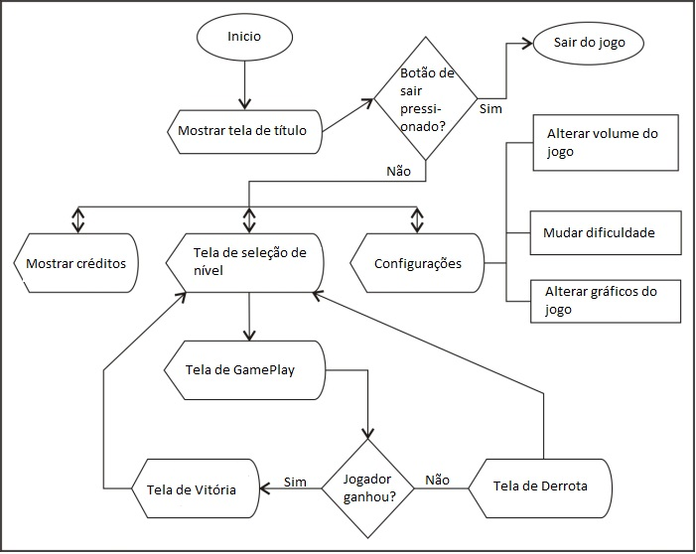

OPÇÕES DO JOGO

Carregamento automáticos de armas, quando a bala chega a 0.

REPLAYING E SALVANDO

Salvamento vai ser automático na fase em questão e o replay será solicitado ao jogador a cada final de fase ou game over.

MACETES E EASTER EGGS (REFERÊNCIAS)

Referências a personagens históricos como Alan Turing, Annie Frank, Adolf Hitler, Gleisi Hoffmann e a eventos históricos, como o Holocausto. Série Black Mirror.

4. História e Narrativa



5. Níveis

**NÍVEIS**

Annie começa a perceber que tem algo errado no ambiente em que ela estuda. Alguns elementos aparecem de maneiras incomuns e o objetivo de Annie é tirar fotos e documentar qualquer coisa que possa aparentar atípico. Não pode deixar nenhum detalhe passar ou senão ela não conseguirá cumprir fases onde que ela precisa destruir esses itens para impedir a doutrinação.

MATAR DOUTRINADORES

Infelizmente não tem papo. Annie não consegue se livrar de maneira efetiva desses doutrinadores, fazendo com que o povo e que somente contra você. Então o que ela nunca pensou em fazer vai ter que acontecer: ela vai ter que matar essas pessoas de maneira discreta e silenciosa.

QUEIMAR OBJETOS PERIGOSOS

Agora Annie tem que acabar com objetos que ainda andam circulando por aí. Apesar da grande diferença de doutrinadores fora da sociedade ser muito grande, ainda existem materiais que podem ser nocivos. Apesar de suas ações ela deve ser cautelosa para ninguém descobrir que foi ela.

INVESTIGAR OS MAIS ALIADOS A ADLER

O papel de Annie acaba aqui. Sua última e maior missão é descobrir quem são os soldados que mais são aliados à aos ideais de Adler e seu objetivo é entregar essas informações ao General Charles e assim ter maiores dados sobre seu próprio exército e poder manipulá-los melhor. Annie como um boa investigadora tem que coletar dados familiares em redes e até se infiltrar dentro do exército como uma de suas serventes para poder cumprir seu objetivo.

CRIAR UM SISTEMA DE COMUNICAÇÃO SEGURO

Alan Marques, sabendo que sua comunicação não está segura tenta criar um método de comunicação para conseguir ficar distante dos olhos do governo. Série de enigmas, e puzzles de lógica serão úteis para ele conseguir esse objetivo.

CONTACTAR WAGNER FRITZ

Achar o maior traficante de armas e trocas do país não é uma coisa muito fácil. E tentar conversar e fechar um negócio com ele contra um aliado dele mesmo parece mais difícil ainda. Esse vai ser o objetivo de Alan: localizar e tentar convencer Wagner Fritz a passar para o seu lado da força. ele vai precisar dos arquivos da Annie para isso.

DESCRIPTOGRAFAR E INTERCEPTAR MENSAGENS DO GOVERNO

O governo sabe muito bem que comunicação é uma coisa essencial e que não pode vazar para qualquer um, por isso as comunicações governamentais são altamente criptografadas e somente no palácio principal tem códigos para poder desbloquear e quebrar a criptografia. Como Charles tem passe livre no palácio ele tem melhor chance para poder procurar esses códigos para Alan, então essa é uma fase que vai precisar da colaboração dos dois.

HACKEAR O ARCANJO

Com base nas conversas que serão interceptados objetivo de Alan encontrar códigos escondidos entre as conversas e assim ter o código central de controle do sistema Arcanjo. Senão como enigmas que palavras que não fazem tanto sentido podem revelar a senha no meio de todas essas confusões o objetivo de Alan que é perceber anomalias entre essas mensagens e assim conseguir o código que tanto quer. Agora o próximo passo é destruir todo o sistema para que assim o governo não tenha mais controle 100% da população.

EU SOU SEU AMIGO, ADLER

Devido algumas ações suspeitas de Charles, Adler começa a suspeitar de que ele possa ser um possível Traidor. Então me chama para uma conversa e Charles tem que selecionar muito bem as palavras que ele vai utilizar para poder conversar com ADLER. Dependendo das palavras que ele escolher o jogo acaba aqui.

TRANSPORTAR EM AMIGOS

Charles tem que passar com pessoas influentes que estão do lado inimigo para dentro de Olicea. O objetivo aqui é tentar achar brechas em que pode fazer isso e corromper o controlador de fronteiras da região.

ÚLTIMA VEZ

Essa é a última fase. Nada de Puzzles, desafios ou etc. Nada além do que uma boa conversa e aqui o general já pode decidir o rumo de Olicea. Com Adler já em suas mãos, ele pode definir aqui, o destino do país, do ditador e da história do mundo.

6. Interface

SISTEMA VISUAL.

Haverá uma HUD, nela estará presente a barra de vida, de do colete a prova de balas(resistência), a quantidade de munições, a mira e qual arma está utilizando no

momento;

SISTEMA DE CONTROLE

Abaixar = Ctrl

Levantar = Ctrl

Deitar = Ctrl 2x

Atirar = Botão esquerdo do mouse

Andar = W,A,S,D

Mirar = Botão direito do mouse

Pular = SPACE

Correr = Shift

Recarregar = R

executar uma função específica = Shift + Botão direito do mouse

Interação /pegar objetos = E

AUDIO, MÚSICA, EFEITOS SONOROUS

<https://pt.pikbest.com/sound-effects/all/war/>

SISTEMA DE AJUDA

Logo pela primeira vez que se joga o jogo, o jogo oferece um pequeno tutorial e dá algumas dicas, além de que durante a gameplay, o jogo pode vir a dar algumas dicas para o jogador.

7.Inteligência artificial

IA OPONENTE E INIMIGA

Os inimigos serão, personagens com armas de fogo que tentarão parar seu avanço em determinadas fases, usando de coberturas para evitar serem atingidos por disparos.

Além de haver em algumas fases, franco atiradores que a todo momento tentarão lhe matar, tentando permanecer sempre escondidos e camuflados, preferencialmente em nas partes altas do mapa, se a fase permitir.

Haverá oponentes que lutam com os punhos e com armas brancas (ex: facas), esses oponentes tentaram sempre atingir pontos vitais do corpo (onde o jogador levaria mais dano).

PERSONAGENS NÃO JOGÁVEIS E AMIGÁVEIS

Os NPCs interagirão com o jogador somente quando ele interagir antes, ou seja, quando o jogador fizer alguma interação especial com ou contra esse NPC.

IA SUPORTE –

Haverá uma detecção de colisão que não permitirá que o jogador e nem NPCs atravessem alguma parte do mapa ou os próprios. NPCs normalmente seguiram um caminho pré-definido no desenvolvimento do jogo, salvo quando o NPC possibilita alguma interação especial com o jogador.

8. Técnico

* 1. HARDWARE ALVO – PC.
  2. DESENVOLVENDO HARDWARE E SOFTWARE, incluindo o motor do jogo (Game Engine) –

Roblox .

* 1. REQUERIMENTOS DE REDE –

Jogo offline, não é necessário acesso à rede.

1. Arte do Jogo

Asset Adler

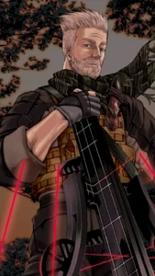

Asset Annie

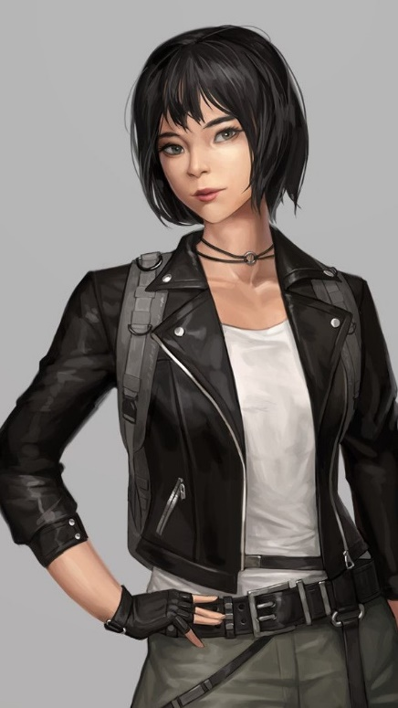

Asset Charles

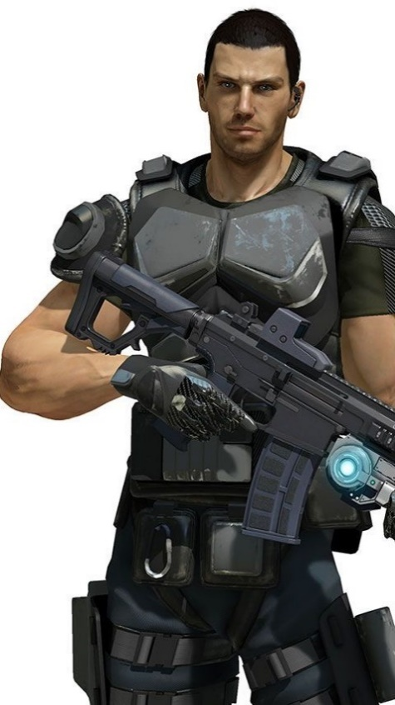

Asset Alan

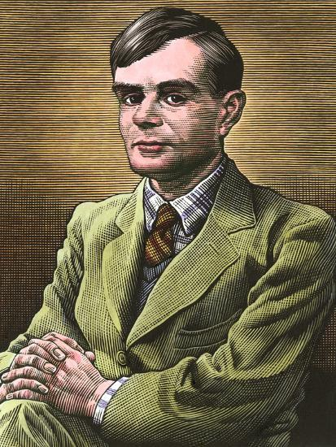 ou 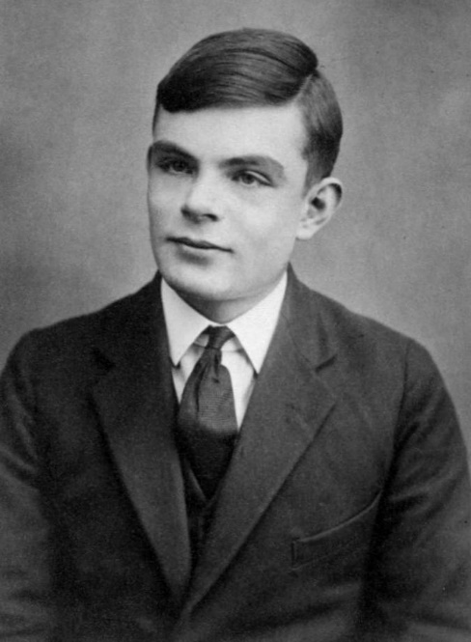

Asset Palácio



Asset Escola Annie



Asset Biblioteca escola Annie

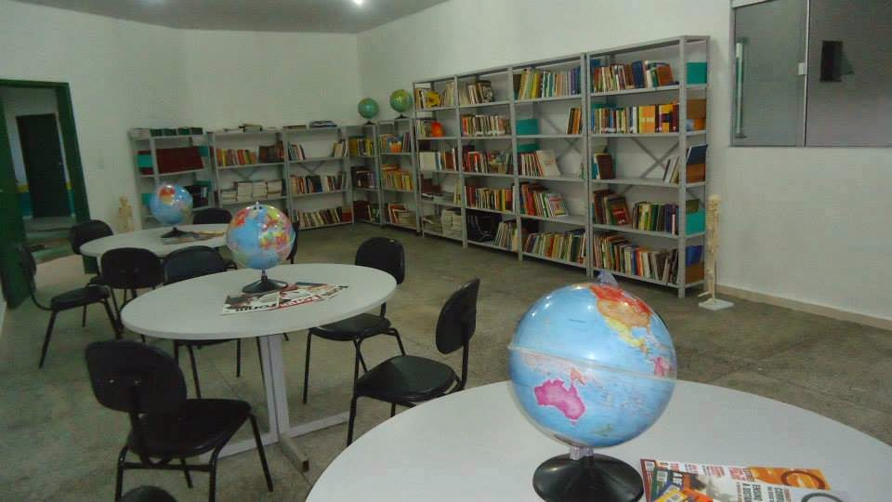

Asset sala escola Annie

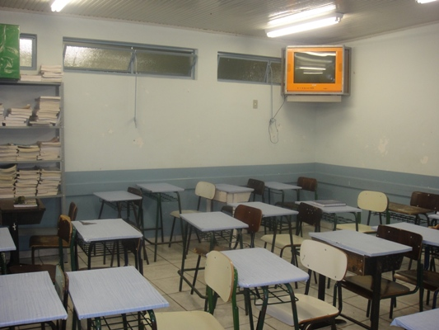

Asset Frontes de Guerra

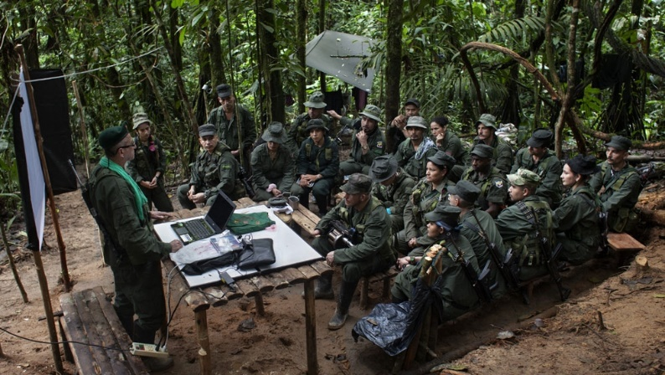

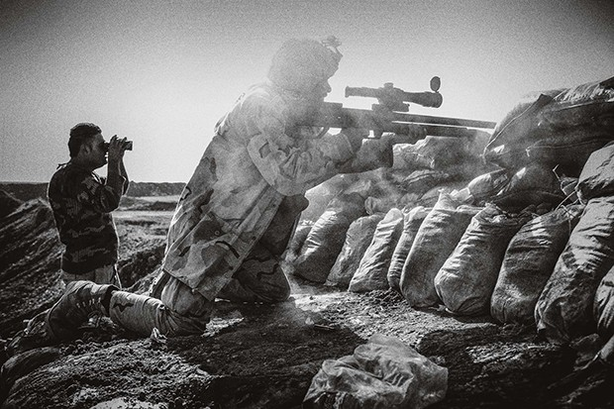

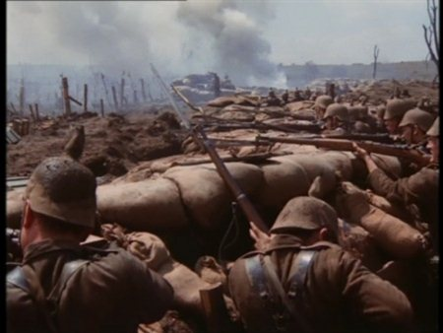

Asset Universidade